(14)
( 11)
(10)
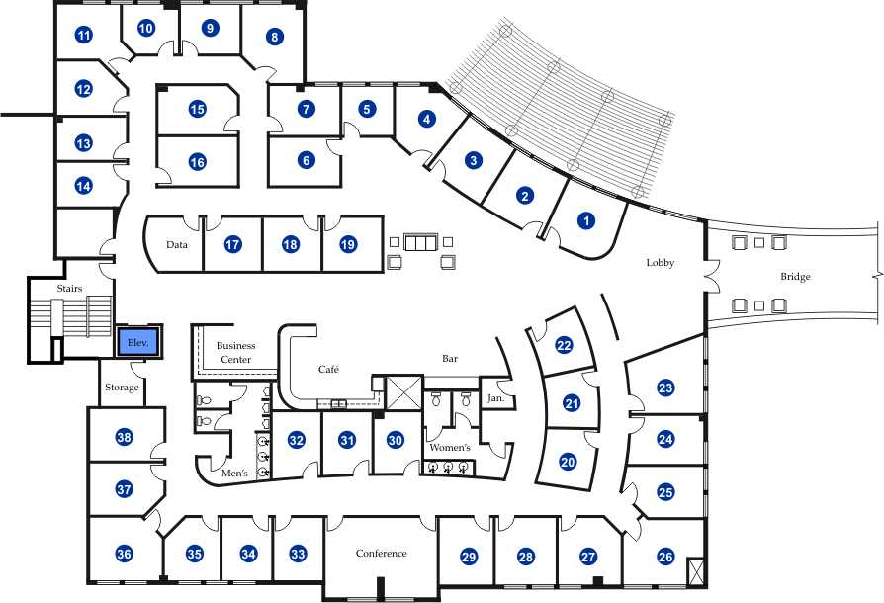
(32)

(25)

(12)
(26)
(7)
(20)
(3)
(2)

(33)

(8)

(15)
(6)

(9)

(35)
(37)

(34)
(4)

(30)

(28)

(38)
(22)

(16)

(1)
(5)
(31)
(17)

(24)

(27)

(19)
18

(23)
(14)
(21)
(13)
(18)
(36)
ExecuDesk
(39)
(29)

